中国民用航空安全规划纲要

（2011-2020年）

中国民用航空局
2011年8月

目 录
前 言 1
一、中国民航安全工作回顾与展望 2
（一）安全工作回顾 2
（二）未来十年展望 3
二、安全工作目标 6
（一）降低重大事故率 6
（二）提升系统能力 7
三、政策和措施 7
（一）完善行业安全体系 7
（二）建设积极的安全文化 8
（三）推进安全科技进步 8
（四）加强专业人员教育培训 8
（五）加强安全保障设施建设 9
（六）加强适航管理能力 9
（七）加强国际交流与合作 9
附件1 纲要附图 11

前 言
安全是社会文明和进步的重要标志，也是整个行业赖以生存、发展的重要基础。
过去十年，中国民航的安全水平不断提高。2001-2005年，中国民航运输航空重大及以上事故率为0.19次/百万飞行小时，2006-2010年下降到0.05次/百万飞行小时，安全水平步入世界先进行列，实现了《中国民用航空安全规划纲要（2001-2010年）》提出的“在2001-2005年期间，每百万飞行小时重大事故率低于0.74；在2006-2010年期间达到每百万飞行小时重大事故率低于0.3”的安全目标。
但是从总体上看，中国民航的安全基础仍相对薄弱，行业安全体系正在完善之中，安全综合保障能力与行业快速发展还不相适应，与航空发达国家相比还有很大差距。
为了在未来十年进一步提高我国民航的安全水平，还需要创新安全管理理念，制定适合中国民航实际的安全目标，进一步完善行业安全体系及其运行机制，提升安全管理水平。因此，围绕民航强国目标，按照“安全第一、预防为主、综合治理”的方针，制定本规划纲要，指导未来十年中国民航安全生产工作。
一、中国民航安全工作回顾与展望
（一）安全工作回顾
六十年来，中国民航的安全水平不断提高，事故率总体呈现下降趋势，特别是近十年来，有较大幅度的降低。2001-2010年，中国民航运输航空重大及以上事故率为0.10次/百万飞行小时，0.19次/百万架次。
与国际航空安全水平的比较，表明中国民航安全水平已经有了很大程度的提高，步入世界先进行列（参见附图1、2、3）。
成绩的取得与民航安全管理的不断创新密切相关。在管理理念上，民航局党组总揽全局地提出了“系统安全、持续安全”理念，成为行业落实科学发展观、实现民航安全发展的核心理念，有力地促进了行业安全水平的提高。在安全体系建设上，注重管理创新，继承和发展有效的管理手段和方法，进一步完善规章标准，行政许可、行政检查、行政处罚等行政执法行为体系基本形成，事前审定许可、事中监督检查、事后调查处理的执法制度基本建立；建立了三级安全生产监管机制，监管局的一线监管力量和作用得到加强；推行企事业单位安全管理体系建设，坚持严格管理和规章化管理相结合，执法手段更加系统化。在队伍建设上，重点加强了飞行队伍、保障队伍（指机务、签派、空管和机场等队伍）、安保队伍和监管队伍的人员培训，同时注重了管理层的知识结构和理念更新，为实现安全关口前移提供了有力保障。在航行新技术应用上，不断加大运行保障科技含量，提高安全裕度，发挥科技对安全的支撑作用。
尽管成绩斐然，但应清醒地看到，我国民航安全水平仍然存在一定的波动，安全态势尚不稳定，暴露出我国民航安全管理缺乏系统性、持续性的改进措施与方案。未来十年，我国民航安全发展将面临前所未有的机遇和挑战，如何抓住机遇，应对挑战，解决安全生产中存在的各种问题，持续提高航空运输系统的安全性，降低事故率，减少损失，将是民航安全生产工作的重要主题。
（二）未来十年展望

1．发展趋势

1）运输发展
未来十年，中国民航强国战略建设将进入全面强化阶段，初步建成民航强国。中国社会经济快速发展，经济结构进行战略性调整，城乡居民消费潜力进一步释放，将带来充足的运输市场需求，预计我国航空运输将保持10%以上的增长态势，到2020年，航空运输总周转量将达到 1500亿吨公里以上。

2）机队规模
未来十年，我国民航机队配置将进一步适应国际和国内航空市场发展和航线结构需求，适当引进大座级机型，扩大支线飞机规模，支持使用国产飞机，加强机队规划，改善机队、机型配置结构。同时，充分考虑飞行人员、维修人员等技术力量和综合保障能力，保证飞行安全。预计到2020年，民航运输机队规模将达到4000架。

3）机场建设
未来十年，将根据全国民用运输机场布局规划的要求和航空运输需求，确定机场建设的规模和等级，不断强化综合枢纽机场的国际竞争力，提高大中型机场的综合保障能力，加快建设支线和旅游机场。预计到2020年，全国民用运输机场将达到240个以上，建成2个以上国际型枢纽机场，构建布局合理、覆盖广泛、运输优质、保障有力的现代化民航机场网络体系。

4）空中交通管理系统建设
未来十年，我国空中交通的系统管理和服务能力将得到全面提升。民航区域管制中心、终端管制中心和进近塔台管制三级运行体系将不断完善，最终实现8个大高空管制区域运行；空管设施建设和技术改造将全面提高空管系统的保障能力。雷达管制模式将得到完善，大部分地区实施雷达管制，其他地区基于新技术条件下的空中交通管制模式进一步发展。继续开展卫星导航航路和卫星导航进近等新航行系统工程的研究和应用试验，为适时向新航行系统过渡做好技术和人才准备。科学实施空域分类，实施军民航联合管制运行，统一军民航飞行管制标准，建立灵活和动态使用空域的机制，建立军民航运行协调更加顺畅的空域管理和使用机制，低空空域将逐步开放，为通用航空发展创造空间。预计到2020年将保障起降飞行2000万架次，保障民航运输及其他各类飞行5000万架次。

2．面临的机遇

1）党中央国务院对安全生产工作高度重视
党中央、国务院历来对安全工作高度重视。特别是近几年，要求深入贯彻落实科学发展观，坚持以人为本，牢固树立安全发展的理念。中国民航将全面贯彻落实党中央、国务院对安全工作的指示精神，全面深入地总结经验和教训，准确把握中国民航安全工作的方向和重点，保证中国民航持续安全发展。

2）持续安全理念不断深入落实
近年来，中国民航安全水平有了较大提高，为了巩固和发展民航的平稳安全形势，民航局党组适时地提出了持续安全理念，指明了未来民航安全生产发展的方向和目标，为中国民航建立安全管理长效机制，转变安全管理模式，指明了方向，为进一步巩固和提升中国民航安全水平打下了基础。

3）民航强国战略全面实施
未来十年，中国民航将全面实施民航强国战略。到2020年，中国民航将初步实现民航强国目标，将带动中国民航在技术水平、管理水平的提升以及安全综合保障能力和安全风险防控能力的提高，保障民航持续安全的实现。

4）国际航空安全管理方式变革
目前，国际民航组织（ICAO）正在推行的一系列新的航空安全管理举措，包括推行国家航空安全方案（SSP），开发全球安全信息交换系统，采用持续监测方法（CMA）继续开展安全监督审计等，将在未来十年给世界民航安全管理实践带来深刻变革，也将为中国民航借鉴国际先进经验和做法，完善行业安全管理体制机制，提升安全管理水平，创造机遇和条件。

5）科技发展和新技术应用
科技发展和新技术的应用为航空安全水平的不断提高发挥了重要支撑作用。未来十年，持续下降进近、减小起飞尾流系统、基于性能的导航、交通流量管理、机场场面探测设备、精密跑道监视、跑道安全拦阻系统、生物信息采集技术等飞行运行、空管、机场和安保方面的新技术将得到不断发展和广泛应用，对提高航空运输系统的容量和效率，降低飞行和空防安全风险，促进行业持续安全发展，提供有力的支撑。

3．面临的挑战

1）航空运输量的持续快速增长对安全工作带来巨大挑战
预计未来十年中国民航运输量将保持10%以上的增长态势，航空运输将成为大众化的出行方式，公众对民航安全的期望和要求也将越来越高。然而，如果按照这一发展速度和近十年运输航空重大事故率推算，2011-2020年间，将发生九次重大及以上运输航空事故。这将是公众难以接受的。

2）民族航空工业发展对适航管理工作带来新的挑战
未来十年，中国航空工业将迎来重大战略发展期，新支线飞机、大型飞机、直升机、发动机和机载设备将进入产业化阶段，投入运行。然而，中国民航局目前具备的航空器适航审定能力、飞机维修工程评审和批准能力，航空公司具备的维修保障能力以及航空产品制造厂家的运行支持能力尚不能满足未来国产民机生产、运行和维修的需要。因此，加强对国产航空产品的适航管理能力，将是保障我国民用航空工业发展和民航运输安全水平的当务之急。

3）通航发展需求对通航安全管理工作提出挑战
随着民航强国战略的实施以及国家对通航应急救援能力的日益重视，我国正在加快推动低空空域开放，确定低空空域的管理机制和运行模式，为通用航空发展创造条件，通航在未来十年内将迎来较大发展。然而，目前通用航空基础设施建设投入不够，设施设备落后，人员老化，各地区严重缺乏飞行所需要的基础设施和基本服务条件，这些问题不仅制约着通航的健康发展，也对通航安全管理、安全水平提升带来了巨大的压力。

4）空防安全威胁新态势对空防安全工作带来更大挑战
当前，国际民用航空面临的外部威胁形势继续发生深刻的变化。复杂的国际、国内反恐形势对民用航空安全保卫工作提出很大挑战，同时国内社会矛盾复杂敏感，个人极端行为导致的非法干扰航空器运行事件屡有发生。各种非传统性威胁已影响到航空安全。因此，建立有效的空防安全体系，识别和控制风险，制止空防事件的发生，也是急需面对的重要课题。

5）民航发展面临的新环境对安全工作带来巨大挑战
中国民航发展面临着来自各方的巨大压力：一是航空企业国际竞争力不强，航空运输自由化趋势使中国民航业面临严峻挑战；二是高速铁路的发展在时效性和价格方面对民航运输构成一定冲击；三是哥本哈根气候变化协议、减排承诺和碳税新要求也给民航运输企业提出了低碳发展的新要求并带来很大经济压力。在这种环境下如何进一步提高安全性，对中国民航而言将是严峻的挑战。
二、安全工作目标
（一）降低重大事故率
在2011-2015年间，运输航空重大及以上事故率低于每百万飞行小时0.20次；
在2016-2020年间，运输航空重大及以上事故率低于每百万飞行小时0.15次。
（二）提升系统能力
到2020年，建立起相对完备的中国民航航空安全方案和成熟的行业安全体系，以风险管理为手段，以体系监管为核心，以资源配置为保障，充分发挥企业的安全管理主体职责和政府安全监管职能，实现规章符合性基础上的安全绩效管理，步入人文内涵式管理阶段。
三、政策和措施
为了实现未来十年的安全目标，必须坚持以科学发展观统领全局，坚持持续安全理念，坚持“安全第一、预防为主、综合治理”方针，实施“科技兴安”、“文化兴安”、“人才兴安”战略，健全中国民航行业安全体系，加强基础设施、安全文化、人才队伍和科技保障能力建设，逐步转变安全监管方式，不断提高安全综合保障能力，为民航强国建设提供有力支撑。
（一）完善行业安全体系
实施中国民航航空安全方案，以健全和落实规章标准为控制安全风险的有效手段，以制定配套的安全政策为营造人文内涵式管理的必要基础，以运行监管等综合信息系统的安全数据分析为有力驱动，以实施中长期中国民航安全项目（SPC）为持续改进，以安全培训和信息沟通、交流为促进渠道，围绕可接受安全水平目标体系，制定和实施行动计划，逐步建立成熟的行业安全绩效管理运行机制，实现从基于规章符合性的安全管理向规章符合性基础上的安全绩效管理的转变；通过基于安全风险排序的监管资源配置，实施信息驱动的对重点领域的安全监管；通过强化市场监管，发挥市场管理对安全管理的促进作用和联动作用，实现安全关口前移；通过完善内部评审制度，持续改进中国民航航空安全方案，提高中国民航安全监管能力和行业安全绩效水平。
重点加强对企事业单位安全管理体系运行有效性的监管，为企事业单位安全管理体系充分发挥自我审核、自我完善、保障运行安全的作用创造环境。
发展安全生产中介服务体系，经政府授权，代表政府执行部分职能，以弥补政府监察力量的不足。
加强对行政主体的执法监察，促进行业安全监管体系与行政监察体系的知识、业务和信息交流。
（二）建设积极的安全文化
实施文化兴安战略，制定积极的行业安全政策，包括信息保护政策、安全监管执法政策和安全工作奖惩制度等，以安全政策为引导，逐渐培育积极的行业安全文化，发挥安全文化的安全促进作用。指导企业建立积极的企业安全文化，发挥企业管理者作用，形成企业特有的安全管理理念和文化氛围，促进企业安全管理体系的自我完善。积极组织实施群众性安康工程，继续深入开展“安康杯”竞赛等群众性安全生产活动。
制定中国民航安全文化建设的中长期规划，建设具有中国特色的安全文化体系。提高从业人员的整体素质，实现“要我安全”向“我要安全”、“我会安全”的更高的安全管理层次转变，使安全管理变为人文需求和人文自觉。
（三）推进安全科技进步
实施科技兴安战略，依靠科技创新和科技进步，努力提升安全保障能力。
科研单位要持续加强安全理论研究，为安全管理决策提供理论指导。加强新技术和新方法的研究和成果应用转化，发挥安全科技支撑作用，保障民航持续安全。
加强产研合作，引导和支持企事业单位发挥安全科研主体作用，加强运行新技术、安全管理新方法和工具等方面的研发和应用。
按照《中国民航基于性能的导航实施路线图》，加快包括所需导航性能（RNP）在内的基于性能的导航（PBN）航行新技术、ADS-B技术的应用。加大跑道安全、空防安全、空管安全、安全信息集成与综合分析、大型客机适航审定、特殊气象条件的机场运行保障等领域的前瞻性理论和技术研究，提高自主创新和研发能力，在新一代空管系统关键支撑技术等一批关键技术领域取得技术突破和实质性应用。
（四）加强专业人员教育培训
制定人才培养规划，实施人才兴安战略。加强教育培训体系建设，建立由民航局直属的、局方或经局方授权单位审定认可的、企业自主设立的、社会依法设立的等多类型机构组成的培训体系，完善培训大纲和教学大纲，创新培训内容和教学方法，注重培养专业技能，提高工作效率，满足人才培养需求。加强飞行队伍、保障队伍（指机务、签派、空管和机场等队伍）、安保队伍和监管队伍建设，加快改革用人制度，加强从业资质管理，满足民航发展对专业人才队伍的需要。
（五）加强安全保障设施建设
拓宽安全投入渠道，积极争取国家财政支持，落实地方政府配套，引导各民航企业加强财务管理，充分调动社会资本参与民航建设的积极性，形成多元化安全投入机制，共同加大安全投入，以强化安全保障基础设施设备的建设。加强机场、空管、通航、公安以及应急救援体系基础设施建设及其科技含量，持续提升航空安全生产保障能力。
加快航空安全实验基地等安全技术研究基地和实验室的建设，在航空器运行、适航审定、适航维修、航空保安、事故调查分析、客舱安全、人为因素、航空医学、危险品运输、空中交通管理、机场安全保障等领域形成比较完整的研发和实验验证能力。
（六）加强适航管理能力
加快适航审定能力建设，建立完善的适航审定法规体系，合理布局功能健全的适航审定组织，配备充足的适航审定人员，提供必要的研究设施和经费支持，建立完善的适航审定技术研究体系和研究队伍，确保适航审定能力的可持续发展。
加强持续适航管理，加快航空器评审体系和机务维修能力建设，促进国内航空产品制造厂家建立具有竞争力的运行支持体系，保障国产航空产品的运行安全，促进航空工业发展。
（七）加强国际交流与合作
加强国际交流与合作，跟踪国际安全动态，促进安全科学技术和安全信息的交流和共享。总结、宣传中国民航安全管理最佳做法，积极参与国际民航公约附件标准的修订和国际民航组织各项活动，加强技术输出和人才交流，提升中国民航在世界民航的影响力。积极参加和组织亚太地区各国航空界的交流和合作，提升中国民航在亚太地区的领导力。

附件1 纲要附图
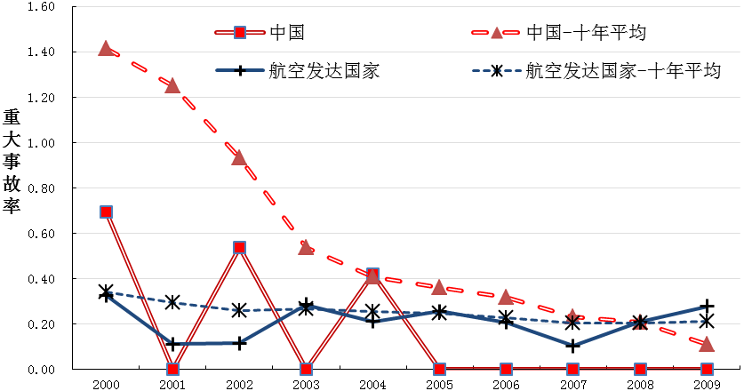
图1 近10年中国与航空发达国家运输航空百万小时重大事故率及十年滚动平均值比较
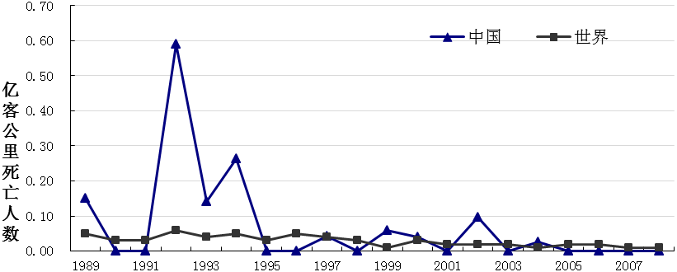
图2 近20年中国与世界运输航空亿客公里死亡人数比较

图3 世界各地区航空安全形势图（数据来源：ICAO）

